Раздел |  | 10.3В Постоянный ток
ФИО педагога |  | Цуприкова Т.Е.
Дата |  | 05.02.2021
Класс 10 Б  1ч |  | Количество присутствующих: 18 |  | Количество отсутствующих:
Тема урокаУРОК № 80 |  | Тема урока: Урок физики с элементами английского языка по теме: "Электрический ток. Закон Ома для участка цепи. Смешанное соединение»
Цели обучения в соответствии с учебной программой |  | Цель урока:  10.4.2.1 – применять закон Ома для участка цепи со смешанным соединением проводников
Ход урока
Этап урока/время | Действия педагога | Действия учеников | Оценивание |  | ресурсы
Организационный момент.  4 минуты | Организационный момент.  Показ презентации  Сообщение темы и цели урока. | Приветствие учащихся  Ответы на поставленные вопросы |  |  | Презентация
Актуализация знаний.  10 минут | Тезисный конспект урока.  Работа над материалом урока, чтение на английском языке про ученого Ома, его биография, труды, достижения работы. | Внимательно читают дополнительный материал, переводят прочитанный текст | ФО  взаимооценка |  | Дополнительный материал
 | Работа с терминологией на английском языке | Внимательно слушают, записывают и произносят термины на английском языке |  |  | Презентация
Середина урока  15 минут | Объяснение новой темы по презентации  А ты знаешь что…? (интересные факты по данной теме).  Показ решение задач (дифференцированный)  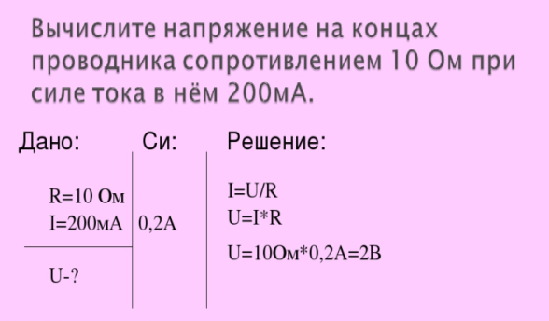  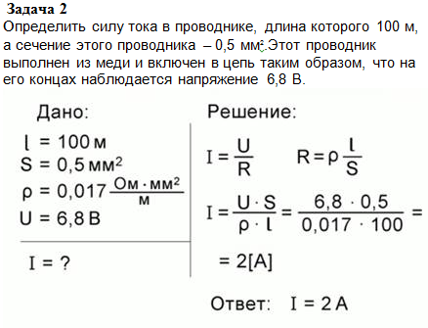  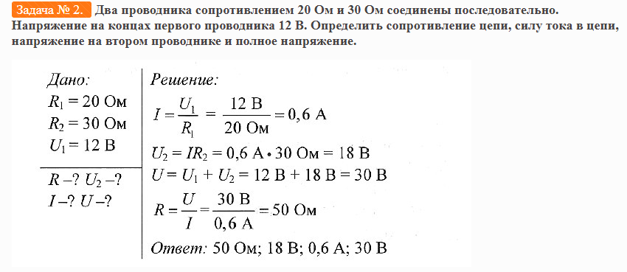 | Учащиеся внимательно слушают новый материал и конспектируют его. Записывают и рассматривают предложенные задачи |  |  | Презентация
6 минут | Решение задач самостоятельно по уровню сложности:  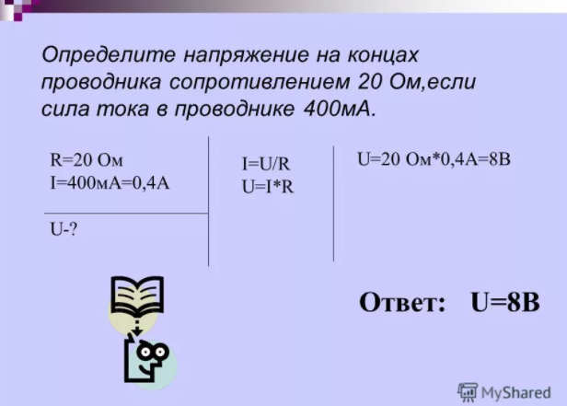  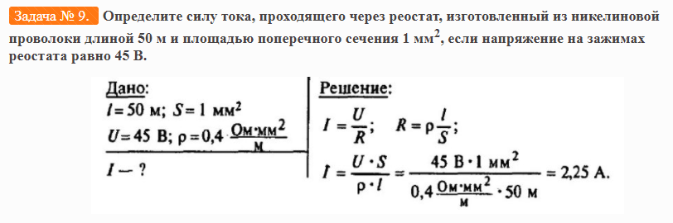  3. В электрическую сеть напряжением 120 В включены последовательно три резистора, сопротивления которых равны 12 Ом, 9 Ом и 3 Ом. Вычислите силу тока в цепи и напряжение на каждом резисторе.  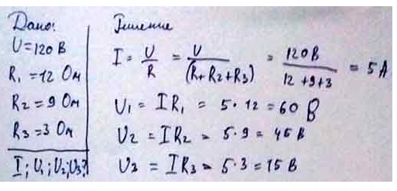 | Учащиеся решают предложенные задачи, комментируя решение в тетради | Фо  самооценка
Конец урока  2 минуты  2 минуты | Рефлексия.  Работа с сигнальными карточками.  Зеленая карточка. Я удовлетворен уроком. Урок был полезен для меня. Я с пользой и хорошо работал на уроке. Я понимал все, о чем говорилось и что делалось на уроке.  Желтая карточка. Урок был интересен. Я принимал в нем участие. Урок был в определенной степени полезен для меня. Я отвечал с места, выполнил ряд заданий. Мне было на уроке достаточно комфортно.  Красная карточка. Пользы от урока я получил мало. Я не очень понимал, о чем идет речь. Мне это не нужно. К ответу на уроке я был не готов | Учащиеся дают обратную связь учителю
1 минута | Домашнее задание: параграф 36, выполнить кроссворд | Учащиеся записывают задания в дневник

